Федеральное государственное автономное

образовательное учреждение

высшего образования

«СИБИРСКИЙ ФЕДЕРАЛЬНЫЙ УНИВЕРСИТЕТ»

Институт Космических и информационных технологий

институт

Кафедра «Информатика»

кафедра

**ОТЧЕТ ПО ЛАБОРАТОРНОЙ РАБОТЕ №1**

|  |  |  |  |  |  |
| --- | --- | --- | --- | --- | --- |
| Преподаватель |  |  |  |  | Р.Ю. Царев |
|  |  |  | подпись, дата |  | инициалы, фамилия |
| Студент | КИ19–04–1М, 031943354 |  |  |  | Т.В. Радионов |
|  | номер группы, зачетной книжки |  | подпись, дата |  | инициалы, фамилия |

Красноярск 2020

# Цель и задачи

*Цель:*

Разработать программу N-версии, которая содержит как минимум 3 версии и алгоритм голосования.

*Задачи:*

* описать решение проблем с помощью N-версии программного обеспечения;
* продемонстрировать знание реализованных алгоритмов;
* объяснить полученный результат.

# Описание проблемы

В данной работе описывается проблема поиска минимума функции различными методами. В качестве исходных данных взята функция 1 и три алгоритма поиска экстремумов для этой функции: метод покоординатного спуска, метод Флетчера-Ривса и метод Дэвидона-Флетчера-Пауэлла.

|  |  |
| --- | --- |
| $${f\left(x\right)=2∙x}_{1}^{2}+x_{1}∙x_{2}+x_{2}^{2}→min$$ | (1) |

Для каждого метода поиска экстремума было произведено по 5 вычислений при различных параметрах и вычислена медиана среди этих вычислений (для точности результата и исключения аномальных результатов).

В качестве алгоритма голосования для N-версии было выбрано усреднение.

# Демонстрация программы

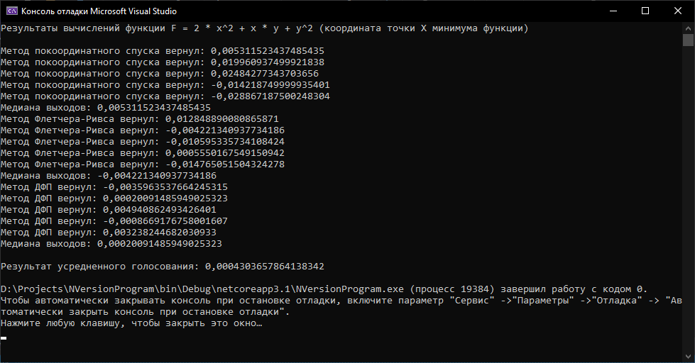

Рисунок – 1 Вывод вычислений и результатов программы

# Выводы

Каждый метод выдал различные результаты для точки X экстремума функции в диапазоне (-0.03; 0.03). Путем вычисления медианы для каждого набора результатов методов данный диапазон уменьшился до (-0.004; 0.005). И путем усредненного голосования среди всех версий был получен средний результат равный 0.0004. Истинное значение точки X должно быть равно 0 и благодаря сделанным операциям мы получили максимально близкий к этому значению результат.